***КОНСУЛЬТАЦИЯ ДЛЯ РОДИТЕЛЕЙ***

«СТИМУЛЯЦИЯ РЕЧЕВОГО РАЗВИТИЯ В

УСЛОВИЯХ СЕМЬИ!»

Очень часто среди современных родителей, да и представителей старшего поколения бытует мнение о том, что не стоит волноваться об имеющихся проблемах с речью у ребенка до исполнения 5 лет!

Наши бабушки и дедушки успокаивают молодых родителей, мол, придет время, и ребенок обязательно станет хорошо говорить. И это действительно так! В большинстве случаев дети к 5 годам «выговариваются», то есть, речевые дефекты у них исчезают.

Но есть категория детей, у которой к 5-6 годам еще не сформирован лексико-грамматический строй речи. А это значит, что ребенок допускает в речи грамматические ошибки в употреблении имен существительных в косвенных падежах, в употреблении предложно-падежных конструкций, в согласовании имен числительных с именем существительным.

Родителям стоит обратить внимание на имеющиеся проблемы в речи ребенка. Так как если не провести коррекционную работу в дошкольном возрасте, то можно приобрести большие проблемы в освоении родным языком в период обучения в школе.

Уважаемые родители! Предлагаю вам подборку дидактических игр на формирование лексико-грамматического строя у дошкольников.

# Игра « Назови 4 лишний предмет».

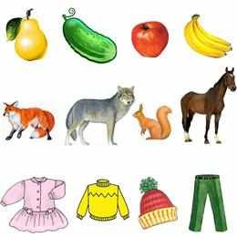

**Цель**: Формировать умение обобщать и классифицировать предметы.

# Взрослый раскладывает карточки и предлагает ребенку назвать

**«лишнее» слово и объяснить, почему это слово «лишнее».**

Стол, шкаф, **кастрюля**, диван; Пальто, шапка, шарф, **сапоги;** Груша, яблоко, **огурец**, банан; Волк, **лошадь**, лиса, заяц; Лошадь, корова, **олень**, свинья.

# Игра «Из чего? Какой?»

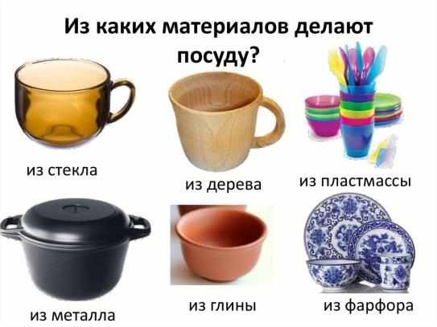

**Цель: Учить образовать относительные прилагательные**.

Взрослый показывает и рассказывает ребенку, из каких материалов изготавливают посуду. Затем просит детей закончить предложения по образцу.

Например: Если вилку сделали из пластмассы, то она ***пластмассовая.***

Если вилку сделали из алюминия, то она.. Если горшочек сделали из глины, то он... Если стакан сделали из стекла, то он...

Если нож сделали из стали, то он...

Если фужер сделали из хрусталя, то он… Если тарелку сделали из бумаги, то она... Если чайник сделали из фарфора, то он...

# Игра «Посчитай от 1 до 5».

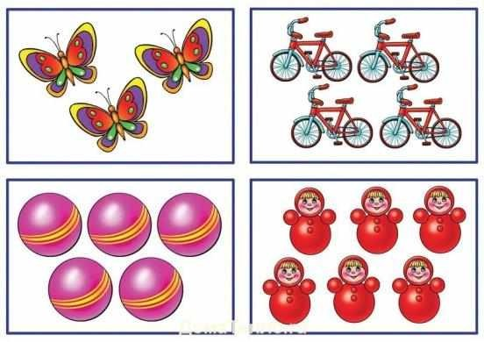

**Цель:** учить согласовывать существительные и прилагательные с числительными.

Взрослый предлагает ребенку правильно назвать изображение (слово -

«предмет») на картинке в сочетании с числом. Например: один каранд**аш**;- два каранд**аша**; три каранд**аша**; четыре карандаша; пять каранд**ашей** и т.д.

# Игра «Один и много».

**Цель:** учить употреблять существительные в единственном и множественном числе.

Взрослый называет существительное в единственном числе и бросает ребёнку мяч, ребёнок должен бросить мяч обратно, назвав при этом множественное число.

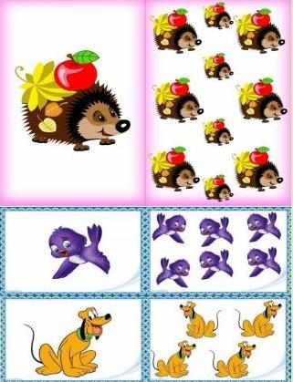

Например: Один еж – много ежей; одна птица – много птиц; одна собака – много собак и т.д.

Уважаемые родители! Формирование грамматического строя речи является важным процессом в развитии речи ребенка. Своевременное обнаружение проблемы в речевом развитии, и её устранении ложится на плечи родителей. Используя в работе с детьми различные речевые игры и дидактические упражнения, вы сформируете у ребенка грамматически правильно оформленную речь. Желаю успеха!